一个表单维护页面：

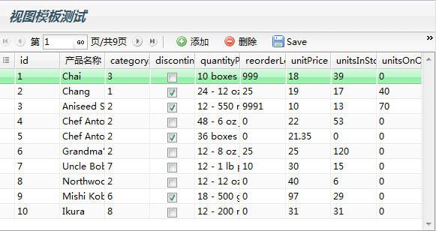

开发要求如下：

* 标题顶部居左显示，且有统一的背景和渲染效果；
* 标题下统一放置数据导航按钮，如果业务界面有自己特殊的按钮，我们要求必须与数据导航按钮同一行，且在其右侧；
* 业务界面的数据展现控件统一展现在导航按钮的下方；

效果图如下：

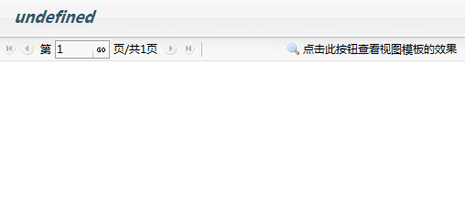

* 视图模板定义
* 视图模板的关联
* 业务页面中的<Group>标签
* <Argument>标记说明